Скарлатина
СКАРЛАТИНА – острое, широко распространенное инфекционное заболевание, вызываемая бета-гемолитическим токсигенным стрептококком группы А, характеризующаяся лихорадочным состоянием, общей интоксикацией, ангиной и мелкоточечной сыпью.
Это заболевание, известно с давних времен, однако, до XVI века скарлатину не выделяли как отдельное инфекционное заболевание, а объединяли с другими болезнями, признаками которых является сыпь.
Только в 1556 г. неаполитанский врач Инграссиас впервые нашел отличительные признаки скарлатины от кори, а спустя век, английский врач Томас Сайденгем (1661) дал полное описание скарлатины или «пурпурной лихорадки». С этого времени название скарлатины (от итальянского слова scarlatto - багровый, пурпурный) получило широкое, а в Европе почти всеобщее признание.
Вплоть до середины ХХ века возбудитель скарлатины не был достоверно известен, и только в результате многочисленных иммунологических и микробиологических исследований, проводимых при скарлатине, была доказана бактериальная природа заболевания.
Источником заражения при скарлатине является больной человек, часто со стертыми, слабовыраженными формами, или бактерионоситель. Возбудители инфекции попадают в окружающую среду с секретом слизистой оболочки зева и носоглотки при кашле, чихании, разговоре, они могут содержаться в отделяемом различных открытых гнойных очагов (при отите, синусите, гнойном лимфадените и др.). Возможно заражение скарлатиной и через предметы, с которыми контактировал больной – посуда, мебель, игрушки, на которые попали капельки слюны и слизи из зева и носа больного.
Описаны редкие вспышки болезни при заражении через молоко и молочные продукты.
Скарлатина - болезнь преимущественного детского возраста. Чаще всего ей болеют дети в возрасте от 1 года и до 8-9 лет. У взрослых заболевание встречается реже, что объясняется приобретением специфического иммунитета после перенесенного заболевания в клинически выраженной или стертой форме, а также после бактерионосительства.
Заболеваемость скарлатиной встречается повсеместно, но в странах с умеренно холодным и влажным климатом, чаще. Также замечена сезонность заболевания – число заболевших больше осенью, зимой и весной, летом же количество больных скарлатиной заметно снижается.
Отмечается волнообразное течение эпидемий: периодические подъемы заболеваемости повторяются через 4—6 лет.
Инкубационный период при скарлатине составляет от 1 до 12 дней, чаще 2—7 дней. В большинстве случаев скарлатина начинается внезапно. Утром ребенок чувствовал себя хорошо, пошел в школу или детский сад, а к обеду у него внезапно поднялась температура, появились головной боли и боли в горле при глотании. В тяжелых случаях могут развиться судороги или появиться рвота.
Родители обыкновенно точно указывают не только день заболевания, но и час, когда у ребенка появились первые признаки болезни.
Наблюдаются изменения в зеве в виде ангины, зев становится ярко-красным, небные дужки увеличены, на миндалинах возможен бело-желтый налет.
Язык вначале обложен, но со 2—3-го дня он начинает очищаться с кончика и к 4-му дню становится ярко-красным, с выступающими сосочками— так называемый малиновый язык.
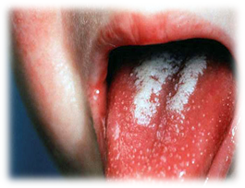
Обычно через сутки после начала заболевания на коже больного возникает сыпь характерного вида: на розовом фоне видны мельчайшие точки, ярко - розовые или красные, нередко сопровождающаяся зудом. Она особенно обильна в нижней части живота, паховой области, на ягодицах, внутренней поверхности конечностей.
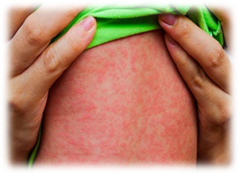
Сыпь держится от 2-х до 6 дней, затем бледнеет и покрывается мелкими чешуйками, а на конечностях, особенно в области кистей и стоп, более или менее крупными пластами. Чем ярче и обильнее была сыпь, тем более выражен и симптом шелушения. В среднем период шелушения продолжается 2—3 нед.
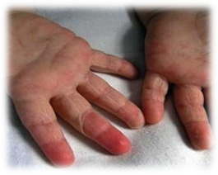
При общем покраснении лица подбородок и кожа над верхней губой остаются бледными, образуя так называемый носогубный треугольник Филатова.
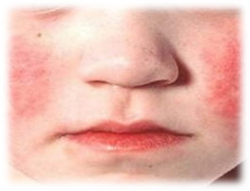
Область суставного сгиба приобретает ярко-красный цвет, нередко, с небольшими кровоизлияниями.
Если по коже провести палочкой, либо каким-либо другим предметом, образуется, белый дермографизм - белые полоски на коже, выступающие на 1—2 мм по обе стороны места раздражения через 10—20 секунд после легкого воздействия и исчезающие через несколько минут.
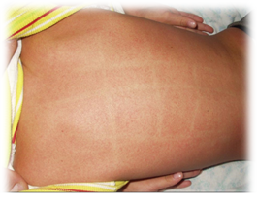
Скарлатина может протекать в легкой, среднетяжелой и тяжелой форме.
Легкая форма, наиболее часто встречающаяся в настоящее время, симптомы интоксикации организма слабо выражены, рвота отсутствует, ангина незначительная. Ангина носит катаральный характер. Сыпь типичная, иногда бледная и скудная.
При среднетяжелой форме все описанные симптомы скарлатины выражены более ярко. Температура повышается до 39°. Осложнения встречаются чаще, чем при легкой форме.
При тяжелой токсической форме начало болезни бурное, с высокой температурой, многократной рвотой, иногда поносом, выражены симптомы поражения центральной нервной системы. При глубокой интоксикации возможны потеря сознания, отек мозга, может развиться кома. Лечение тяжелой формы скарлатины проводится исключительно в стационаре.
Помимо основных форм, выделяют атипичные формы скарлатины – незначительное ухудшение общего состояние, отсутствие температуры и сыпи.
Крайне редко входными воротами инфекции является не зев, а поврежденные кожа или слизистая оболочка. Например, при ожогах или травмах с обширной раневой поверхностью. Такие больные практически не заразны, в связи с отсутствием воздушно-капельного механизма передачи.
Осложнения при скарлатине - гнойный лимфаденит, отит, мастоидит, синусит, септикопиемия, осложнения аллергического характера, гломерулонефрит, синовит - возникают обычно во втором периоде заболевания, при отсутствии лечения и встречаются довольно редко.
Чаще наблюдается простой лимфаденит, катаральный отит, вторичная катаральная ангина.
Иммунитет при скарлатине, как правило, стойкий, пожизненный. Случаи повторного заражения крайне редки.
Следует отличать скарлатину от других заболеваний, сопровождающихся сыпью (различные аллергические реакции, корь, краснуха, стафилококковая инфекция).
Поставить точный диагноз и назначить необходимое лечение может только врач, поэтому при первых признаках недомогания необходимо обратиться за медицинской помощью.
Заболевание чаще всего заканчивается полным выздоровлением благодаря высокой эффективности лечения скарлатины и применению антибиотиков.
До применения антибиотиков при лечении, смерть от скарлатины, преимущественно у детей до одного года, была не редка.
В настоящее время вакцина против скарлатины находится в стадии разработки.
Профилактика скарлатины:
- Отсутствие контакта с больными скарлатиной;
- Рациональное и сбалансированное питание;
- Проветривание и влажная уборка помещения, в котором проживают дети и взрослые;
- Соблюдение личной гигиены, мытье рук;
- Закаливание и занятия спортом;
- Своевременное лечение всех хронических заболеваний: отитов, синуситов, тонзиллитов и других.
Профилактика в детском саду, где выявлен больной скарлатиной:
- В группе детского сада, где выявлен больной скарлатиной, вводится карантин на неделю
- Игрушки, посуда, мебель подвергается дезинфекции, помещения обрабатываю кварцевой лампой
- Проводится наблюдение в течение недели за детьми, контактировавшие с больным скарлатиной (ежедневный осмотр зева, термометрия).
Профилактика дома, где выявлен больной:
- Изоляция больного
- Ежедневная уборка и проветривание всех помещений
- Дезинфекция посуды, игрушек и других предметов с которыми контактировал больной
- Стирка белья больного отдельно от одежды членов семьи
- Уход за больным исключительно в маске, плотно прилегающей к лицу.

